Dear all :

個人身邊已有數位好友，平日身體硬朗，皆因所謂「心肌梗塞」因而英年早逝，
特別收集「心肌梗塞急救」文章，提供酌參，利人利己!
請各自多保重!!
守陽2010/1/16
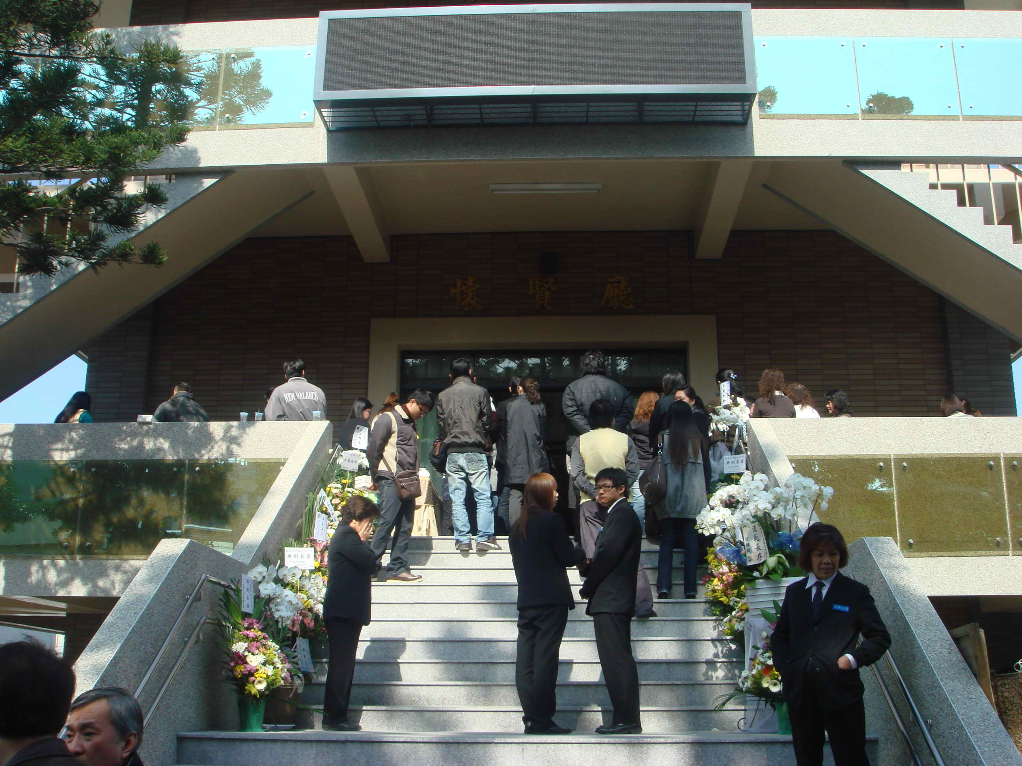  宋兄祿榮 告別式禮堂 2010/01/13 | 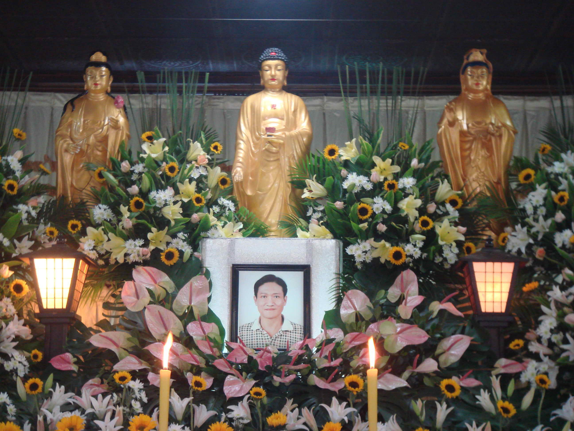  宋兄祿榮 告別式靈位莊嚴肅穆
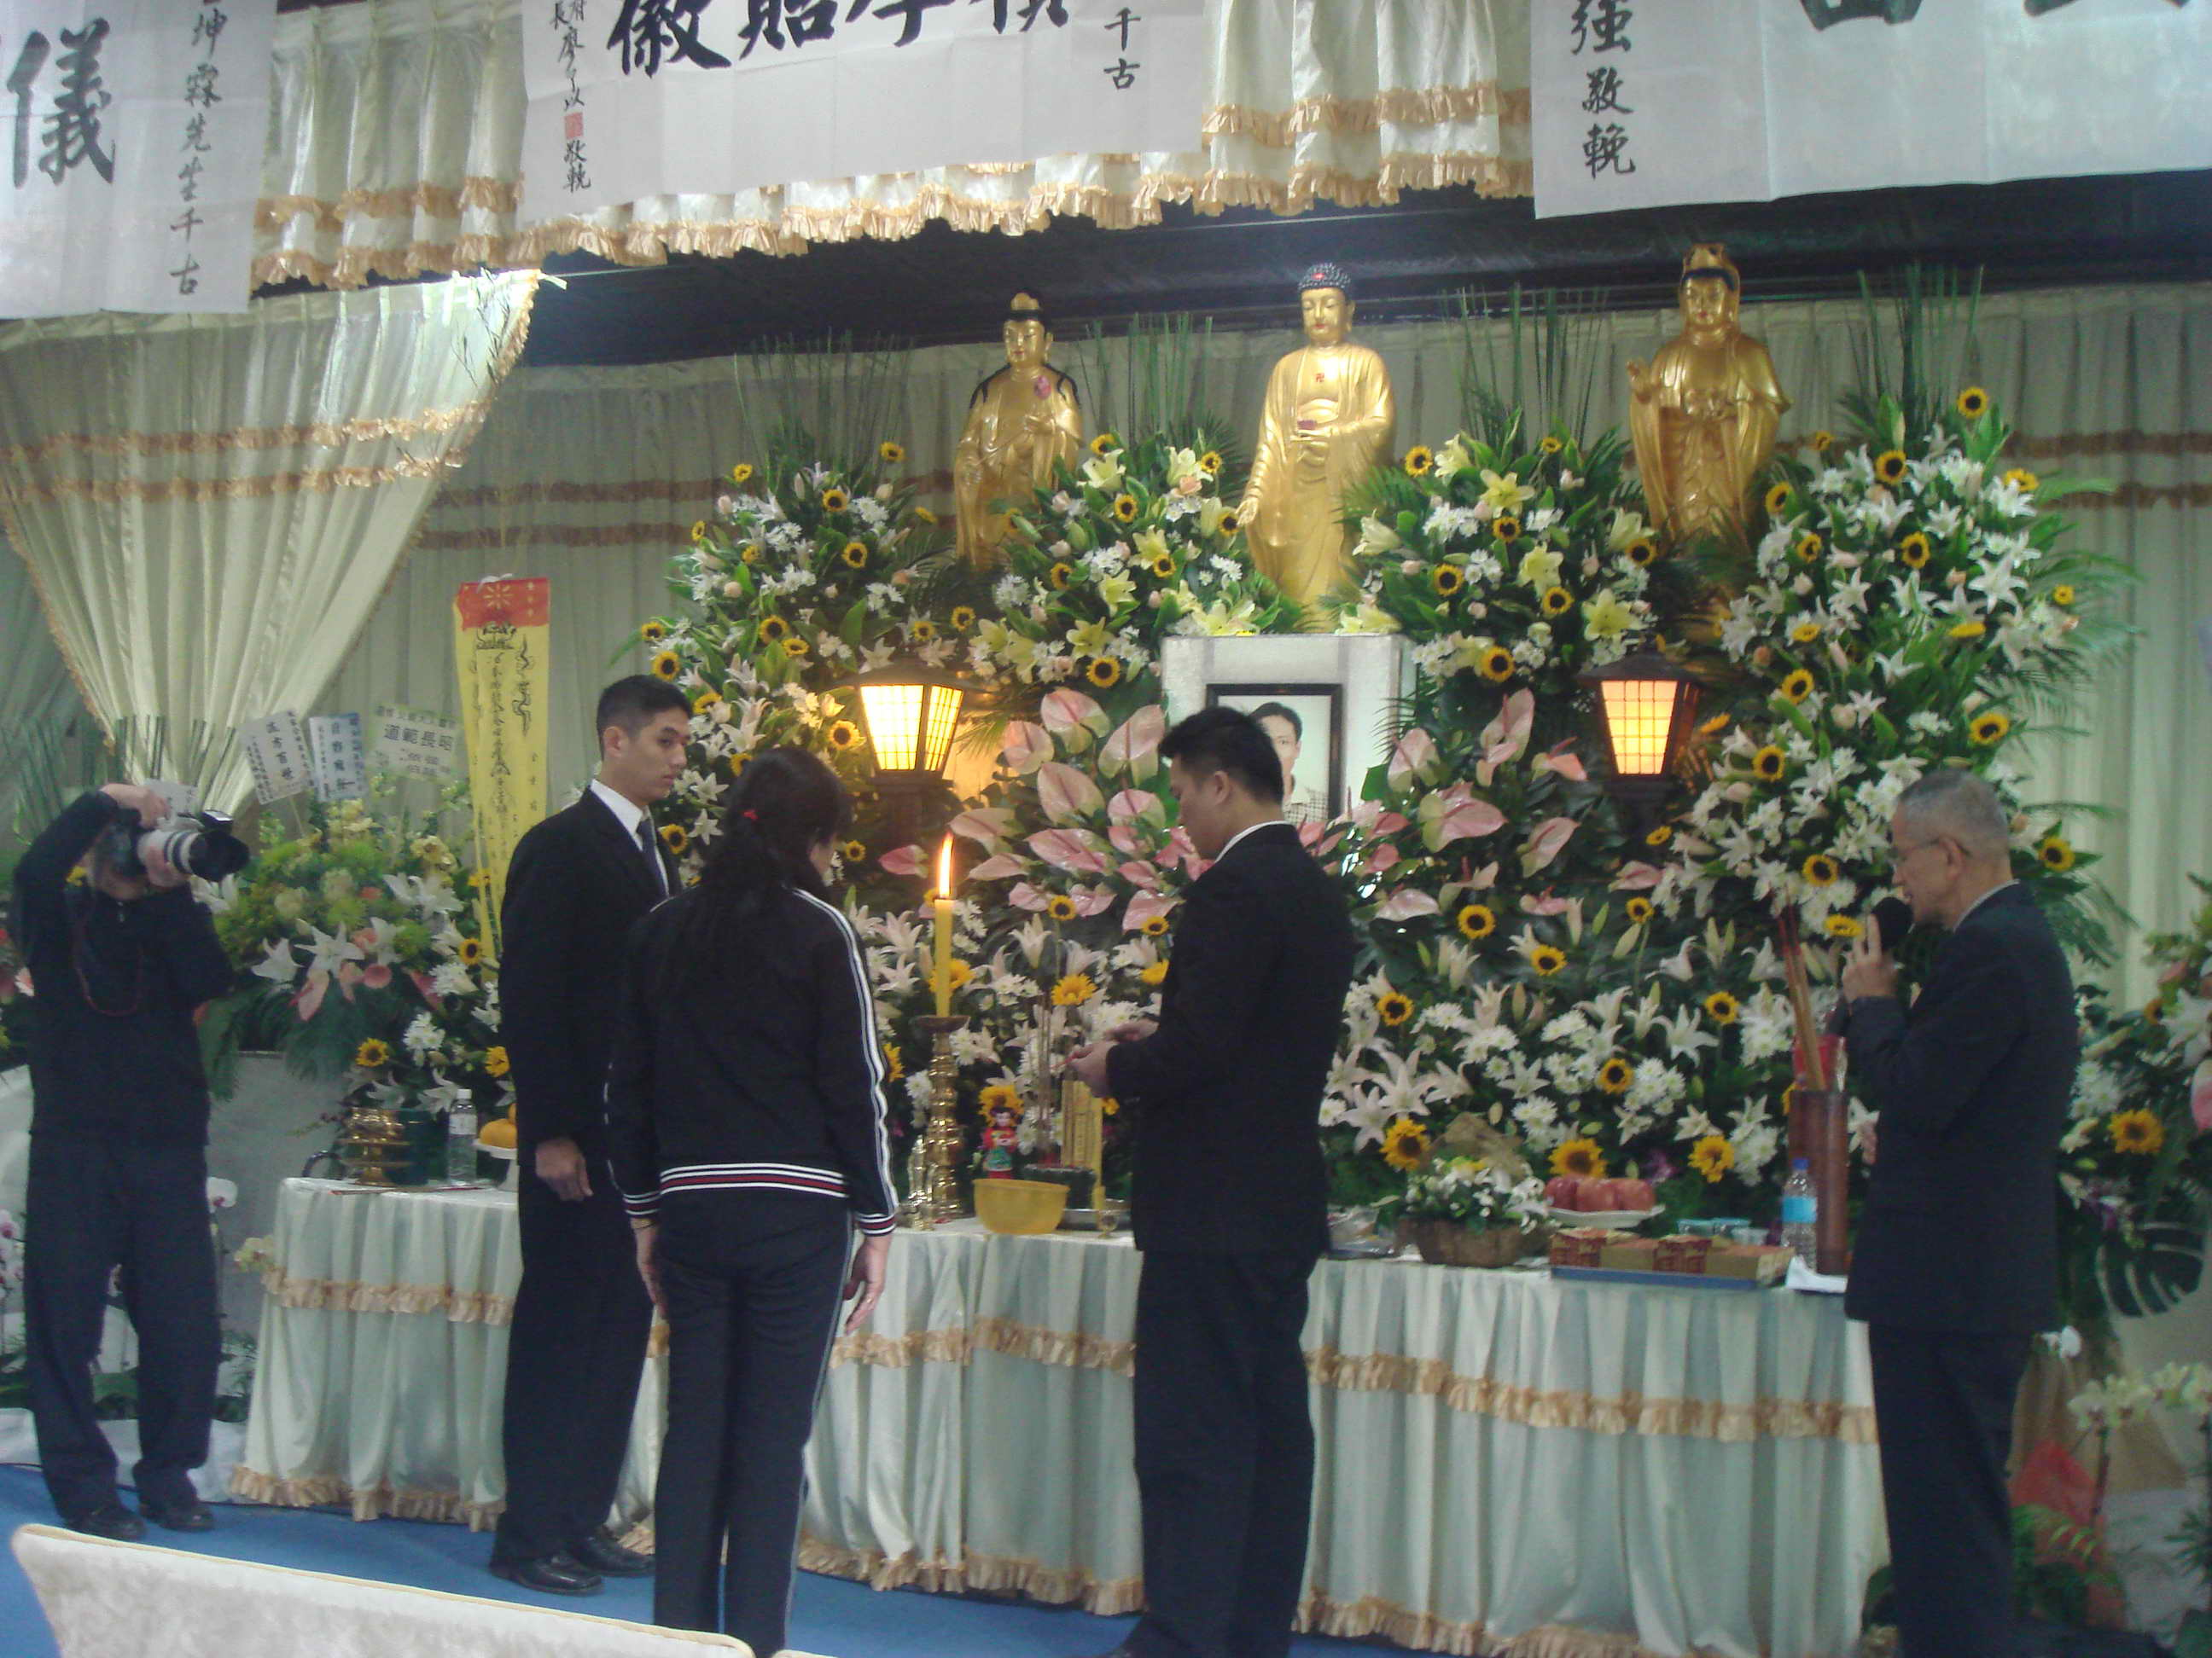  宋嫂呂巧文弔唁 | 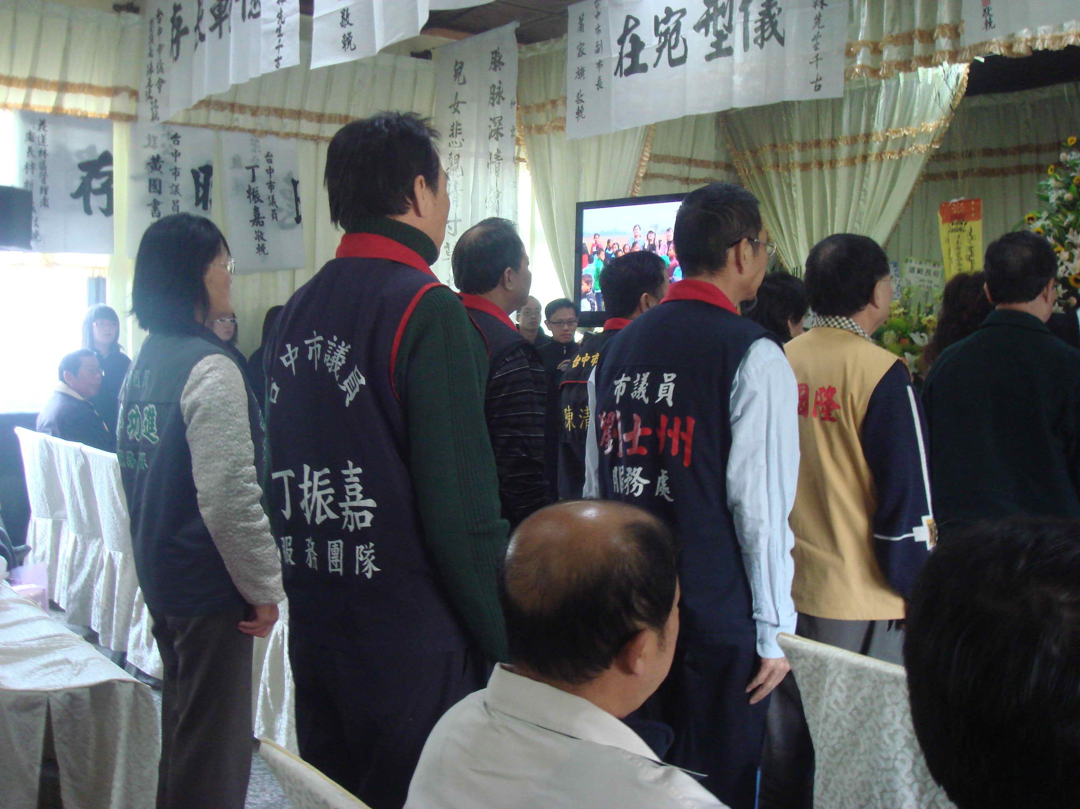  十數位議員、立法委員代表前來弔唁
宋兄祿榮96年12月15日中天『今日台灣』播出~輕鬆學習 快樂成長http://www.youtube.com/watch?v=P1KI74NEOm4
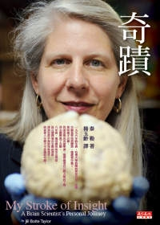
哈佛腦神經科學家演講明確點出 意識界的世界究竟
http://www.youtube.com/watch?v=-inPDyTx-o8&feature=related
講演者：腦科學家吉兒．泰勒(Jill Bolte Taylor)因左腦出血中風經歷了涅槃，內容很精彩，她說：我大概沒有辦法再把這巨大的自己，壓縮回小小的身體裡面。我發現我還活著，我活著而且達到了涅槃。如果我活著而且達到了涅槃，那所有活著的人都可以達到涅槃！只要人們願意，靠著意識跳出左腦，進到右腦來尋找這份安詳，我發現這個經驗是多麼的寶貴。她的講演，為涅槃提供了本自俱足的生理基礎！在科學研究與涅槃體驗間，做出了最奇妙的呼應。(1/13中午同學會聚餐時提及之影片)
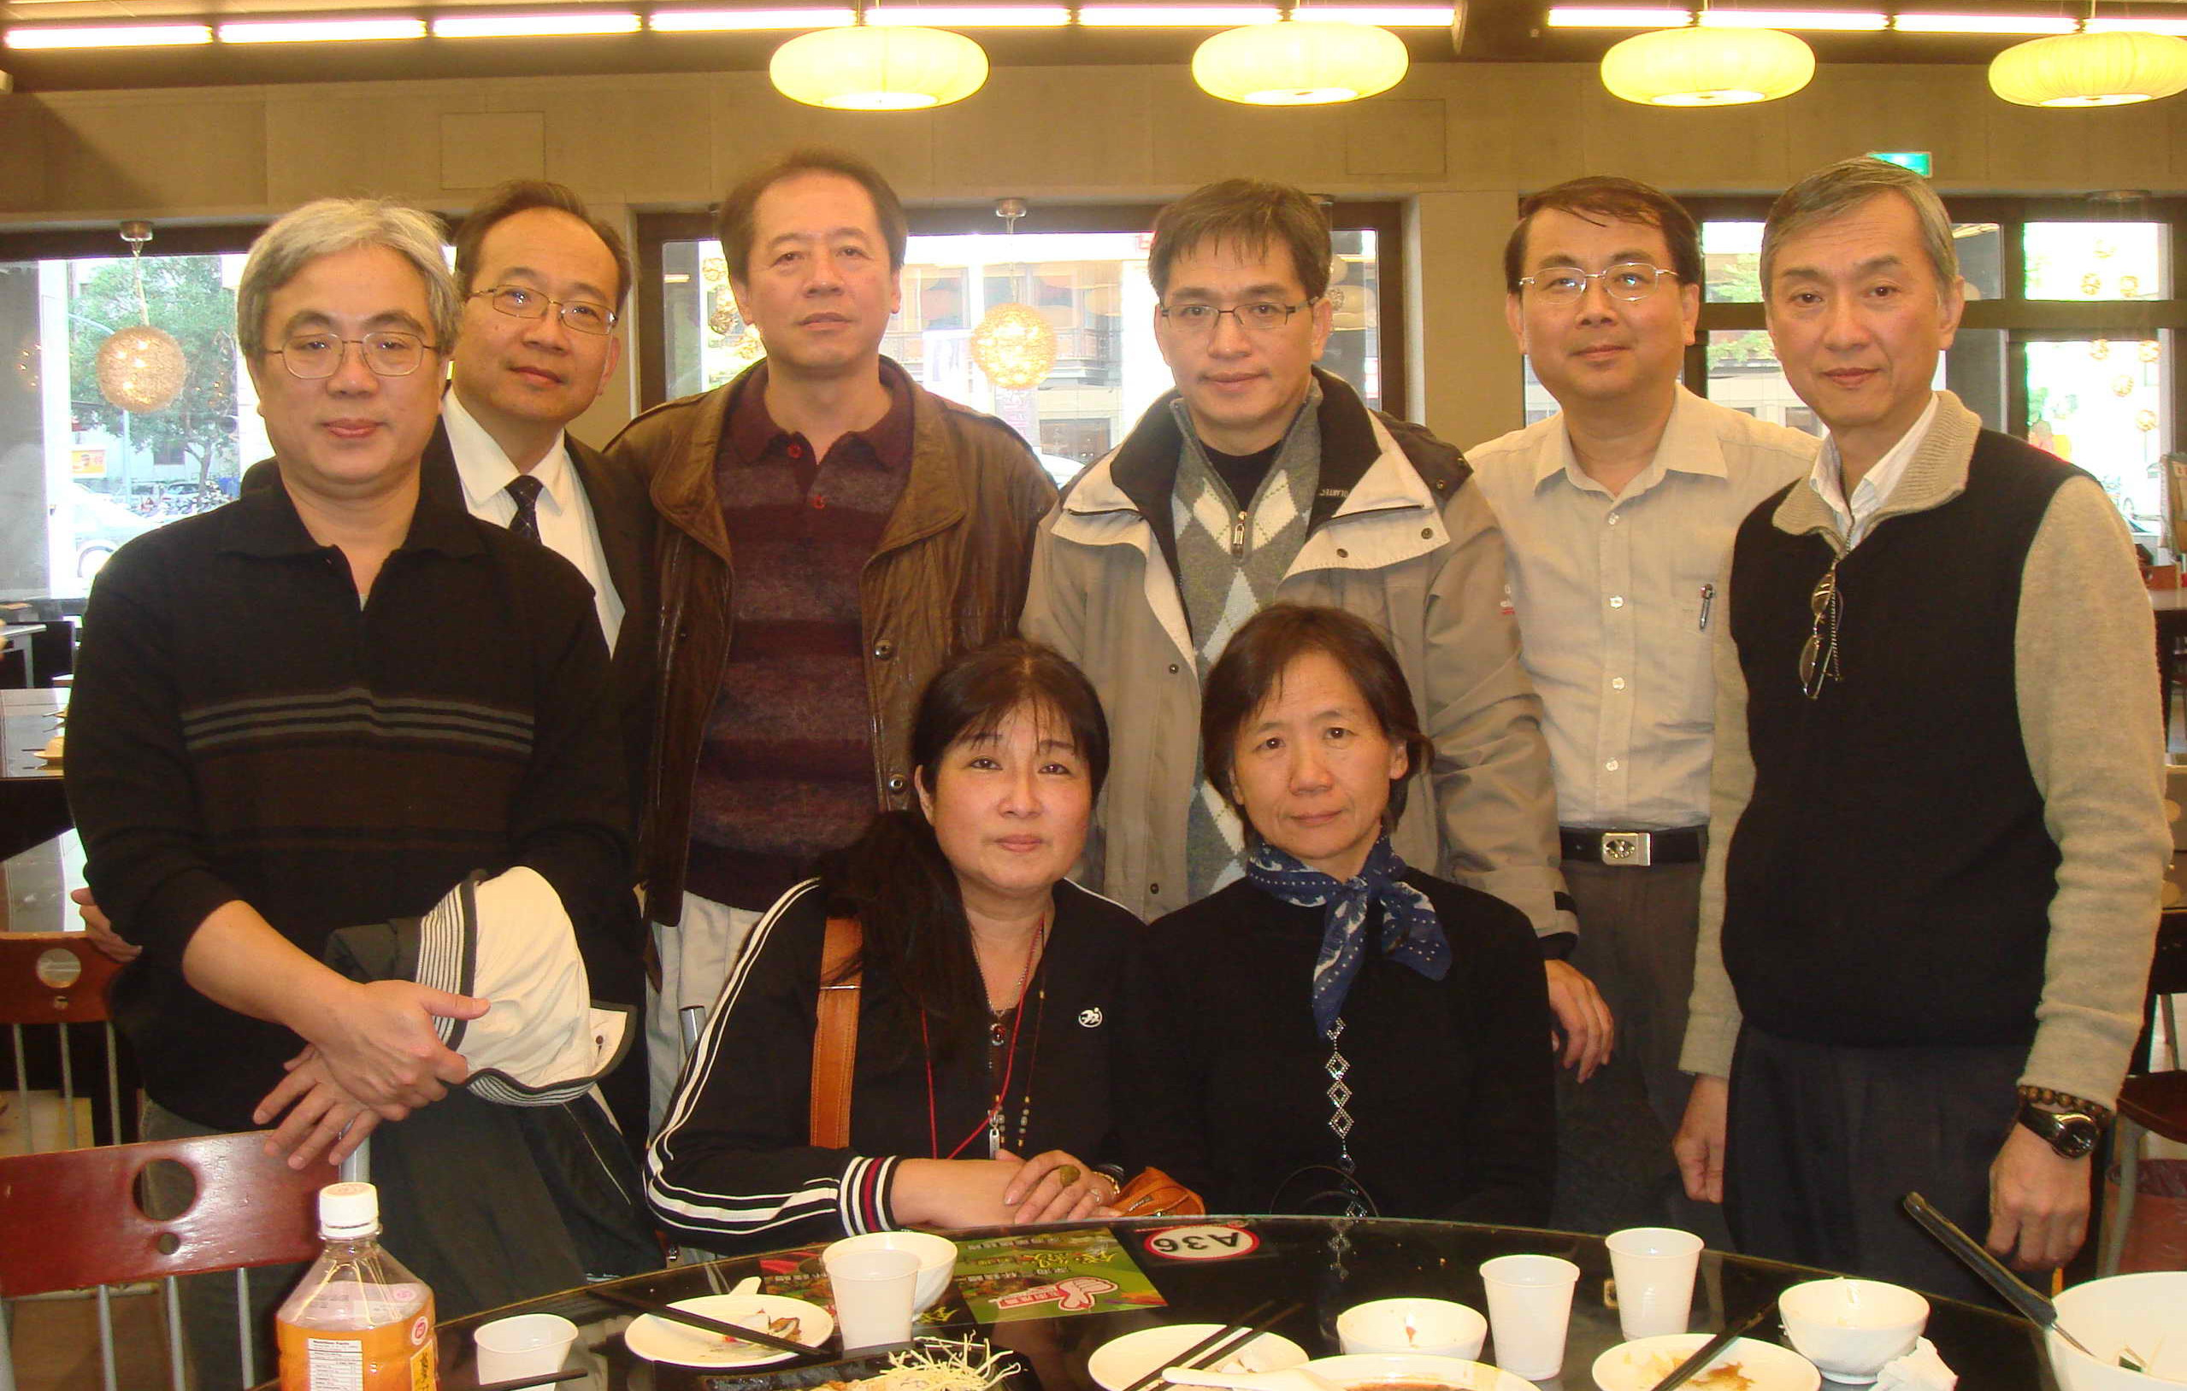
同學們與宋嫂合照
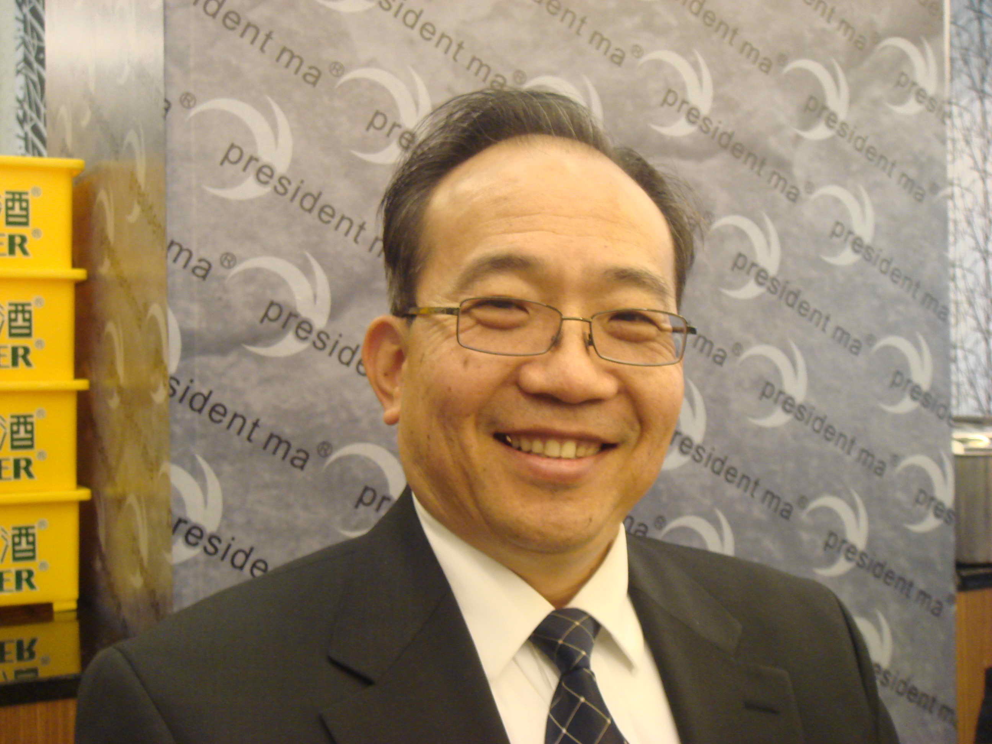 | 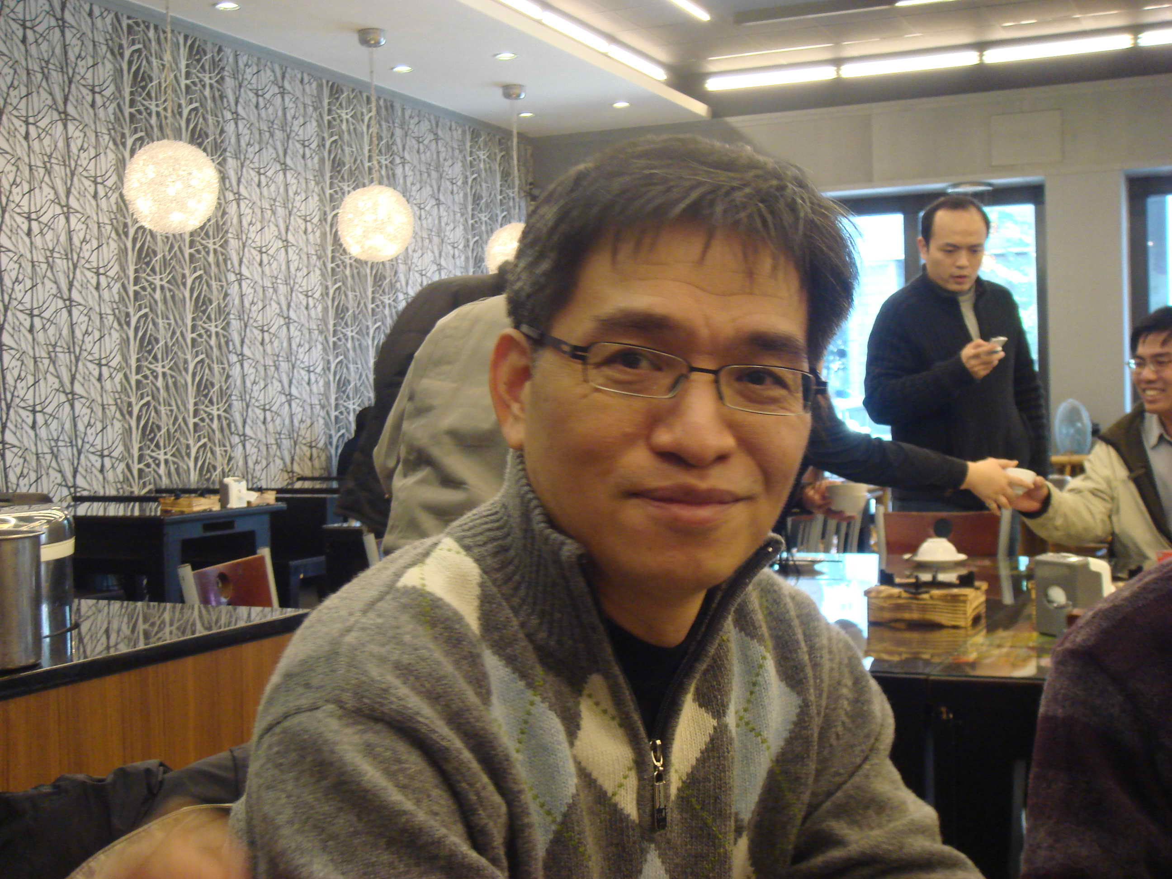
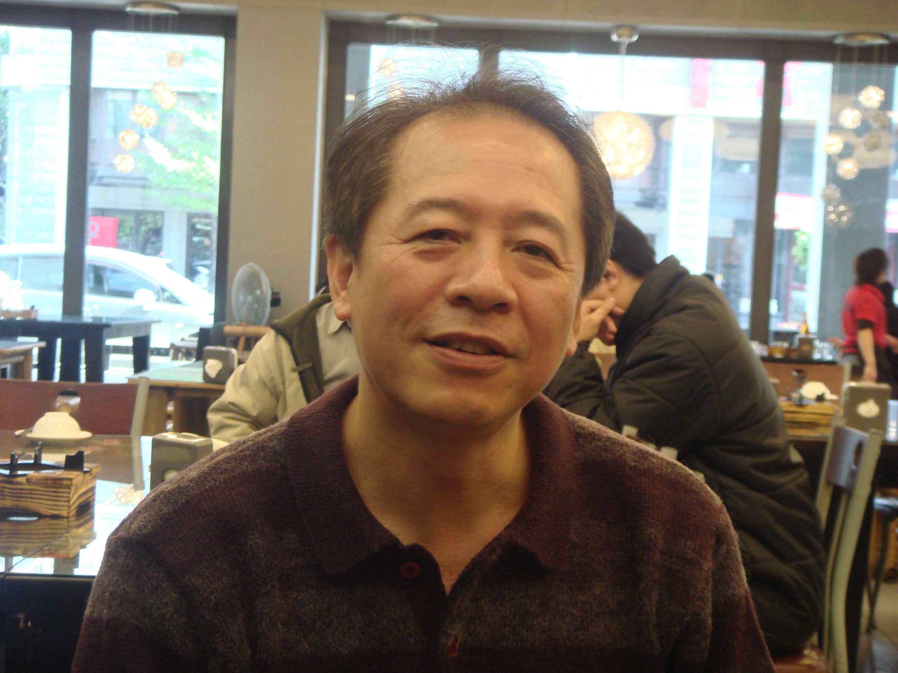 | 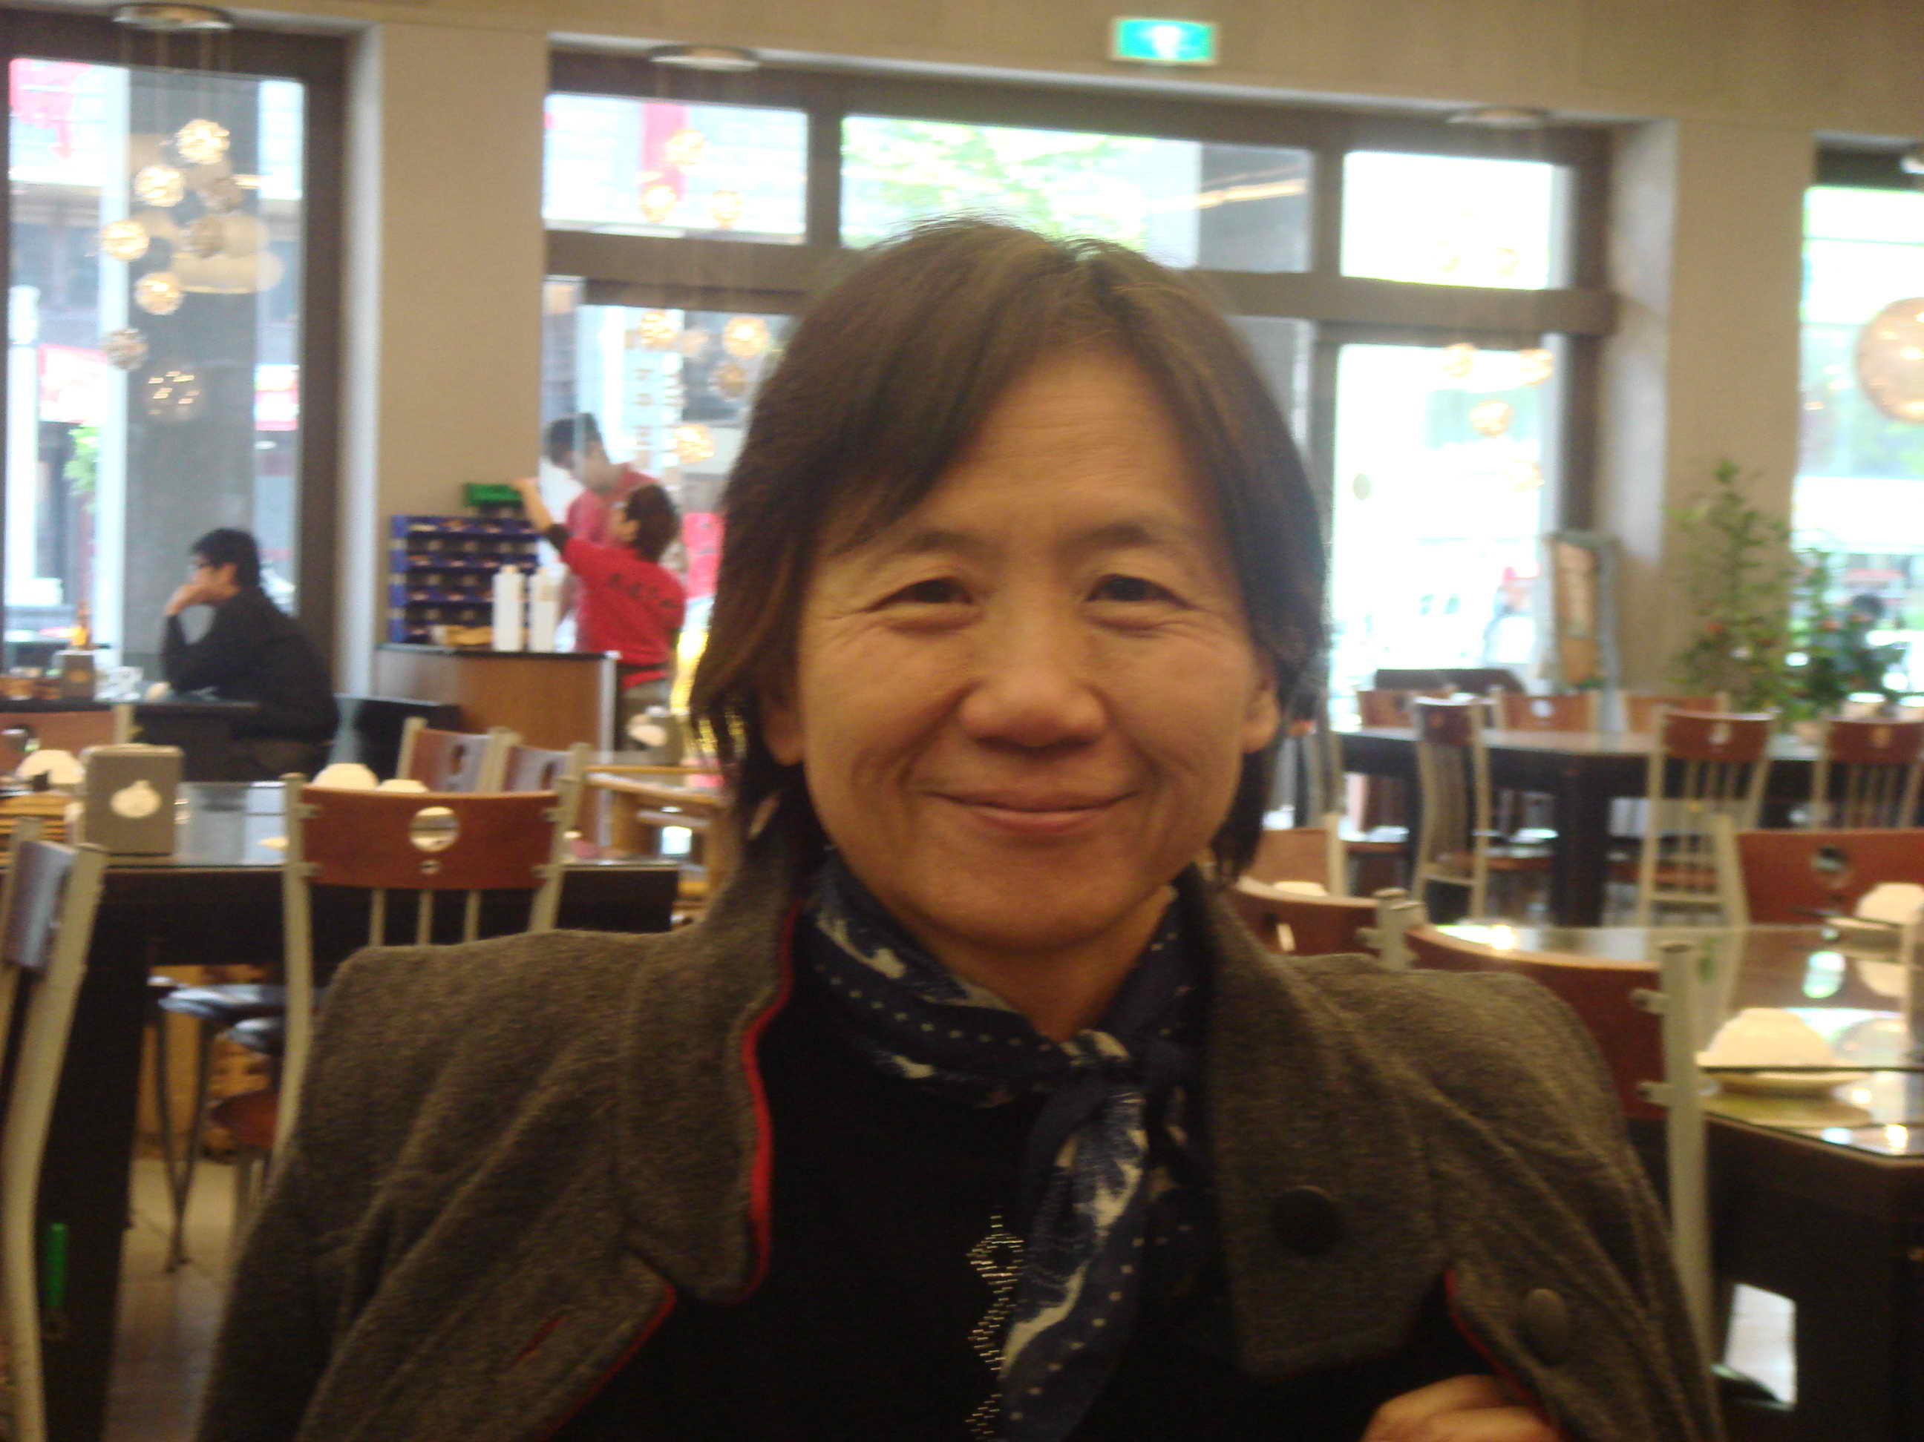
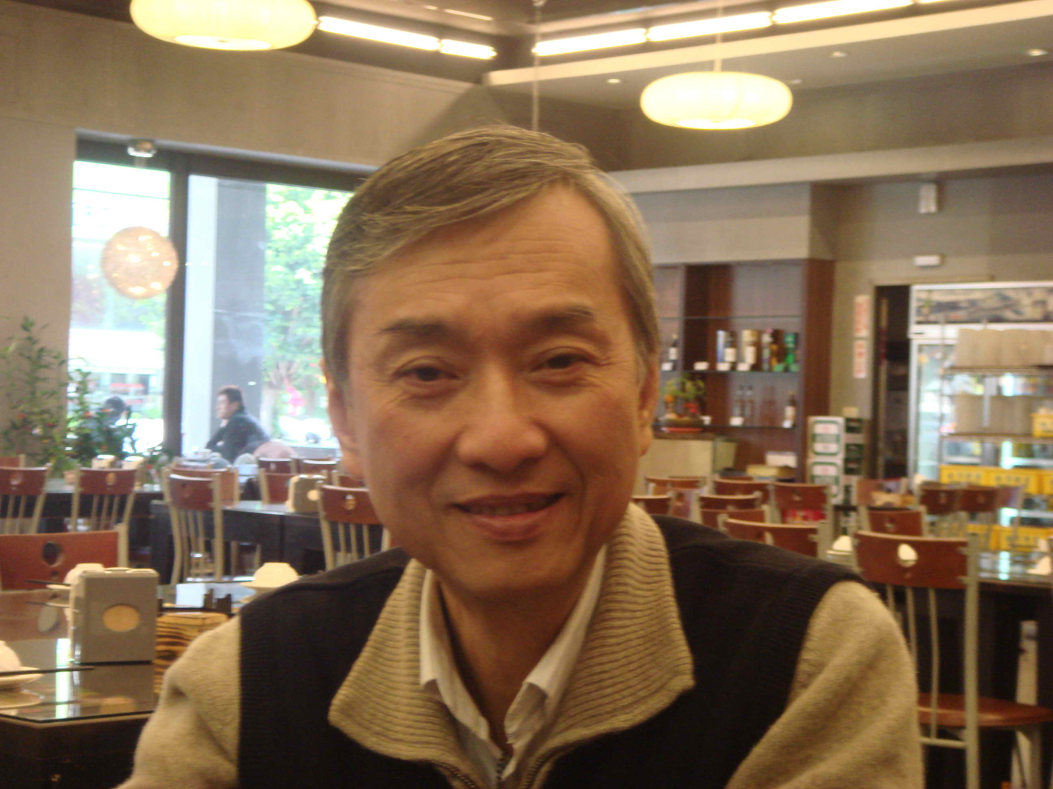 | 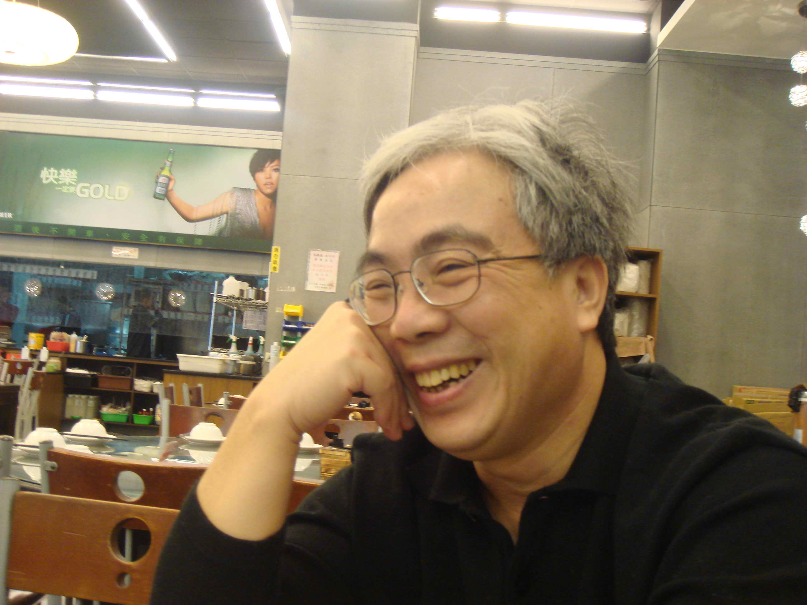
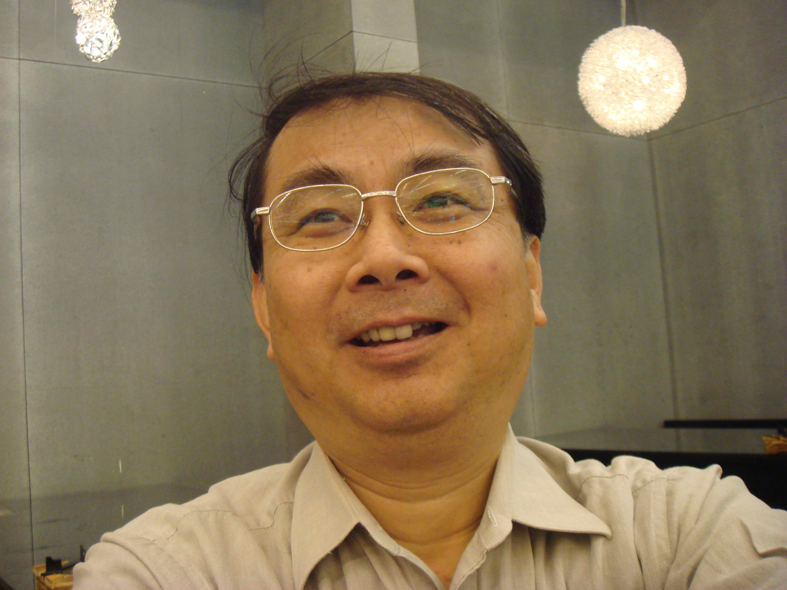 | 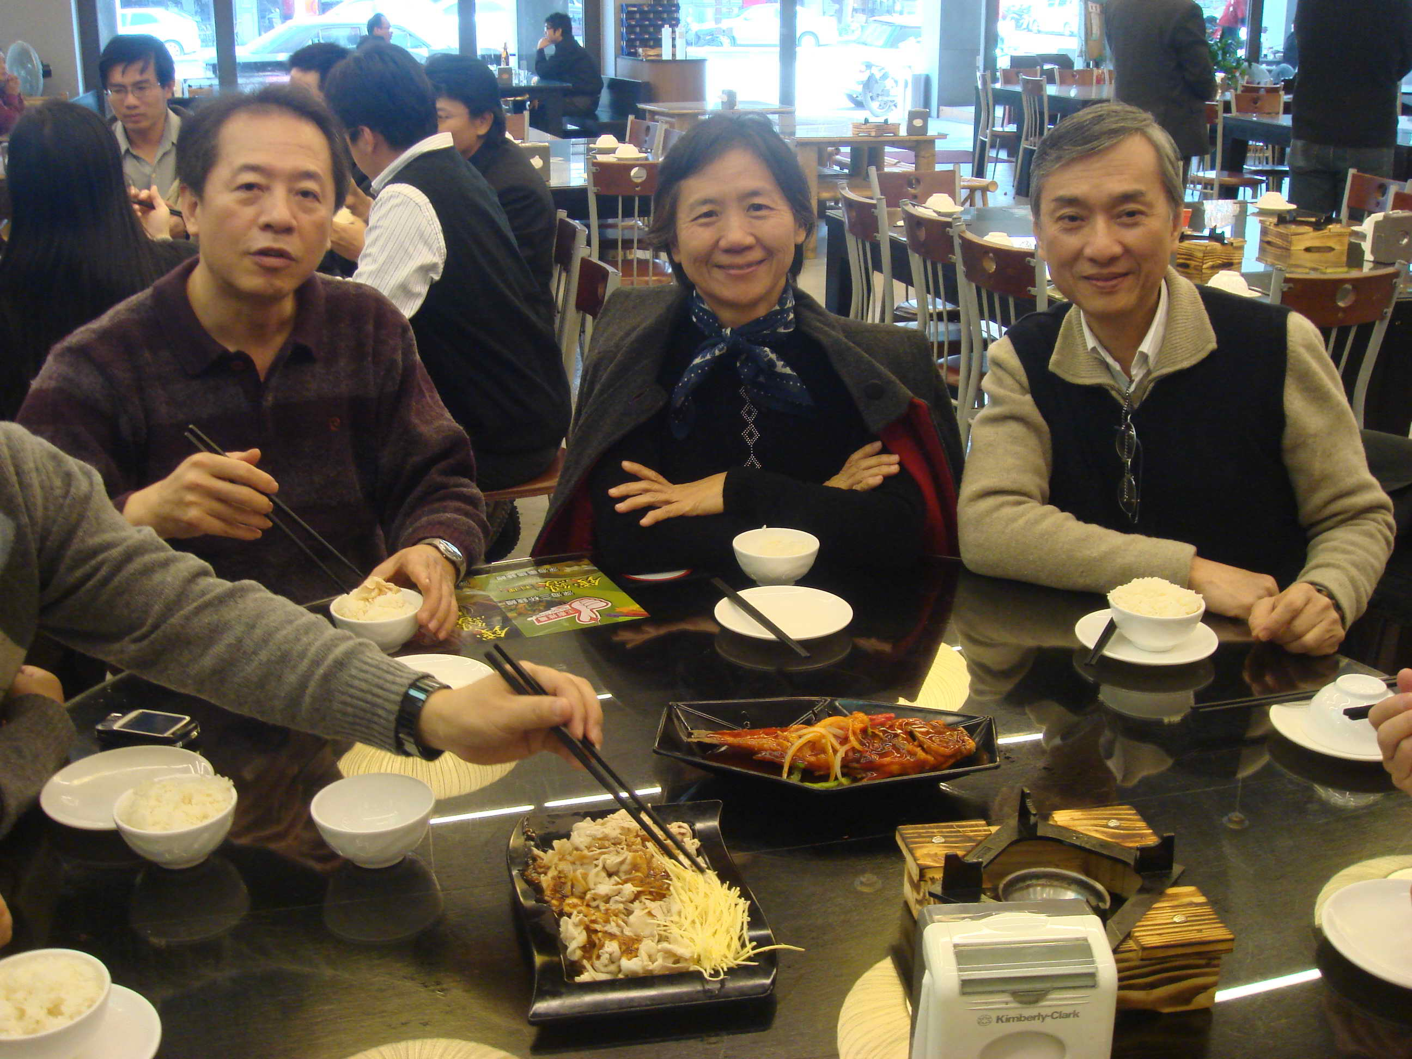
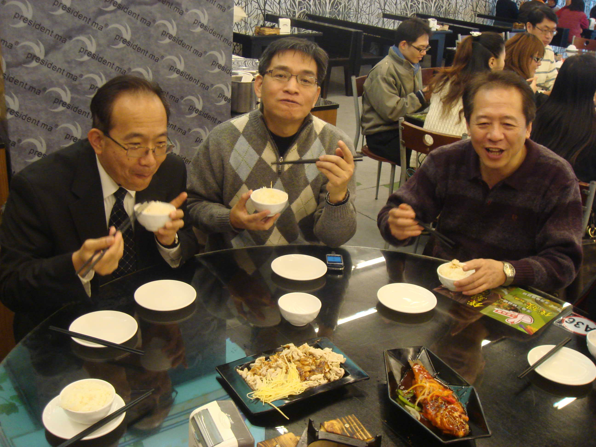 | 